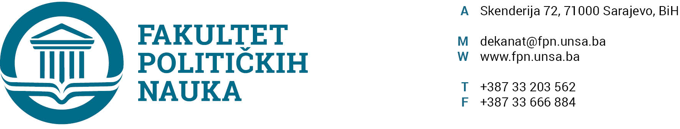

Broj: 02-1- 1371 -1/19
Sarajevo, 10.12.2019.god

Na osnovu člana 104. Statuta Univerziteta u Sarajevu, člana 6. Odluke o uvrđivanju / usvajanju Plana javnih nabavki integrisanog Univerziteta u Sarajevu za 2019. godinu, a u vezi sa članom 17. Zakona o javnim nabavkama (“Službeni glasnik BiH” broj: 39/14) i Planom nabavki Fakulteta političkih nauka za 2019.godinu, a po prethodnoj saglasnosti sekretara, dekan donosi
ODLUKU
o izmjeni Plana javnih nabavki Fakulteta političkih nauka Univerziteta u Sarajevu
Član 1.
Utvrđuje se izmjena Plana javnih nabavki Fakulteta političkih nauka Univerziteta u Sarajevu, usvojenog Odlukom Vijeća Fakulteta br. 02-1-58-1/19 od 21.01.2019. godine, kao u tabeli koja se nalazi u prilogu i čini sastavni dio ove Odluke.
Član 2.
Ova Odluka stupa na snagu danom donošenja i biće objavljena na internet stranici www.fpn.unsa.ba. odmah po donošenju.
Član 3.
Za realizaciju Odluke zadužuje se Služba za pravne i opće poslove.
Obrazloženje: U skladu sa Nacrtom Rebalansa Budžeta KS za 2019. godinu i predviđenim sredstvima za nabavku opreme, u cilju poboljšanja i modernizacije uslova rada uposlenika i izražene potrebe od strane studenata, odlučeno je kao u dispozitivu odluke.
DEKAN
_______________________
Prof.dr. Sead Turčalo
Dostaviti:
- Sekretar Fakulteta;
- evidencija Vijeća Fakulteta;
- a/a

IZMJENA PLANA JAVNIH NABAVKI FAKULTETA POLITIČKIH NAUKA UNIVERZITETA U SARAJEVU
ZA 2019. GODINU
R.br. u PJN | Izmjena/ dopuna Plana javnih nabavki od 08.02.2018. god.  N-novo  P-promjena  D- dopuna | Predmet nabavke | Oznaka JRJN | Procijenjena vrijednost  KM bez PDV-a (PJN od 08.02.2019. god.) | Procijenjena vrijednost  KM bez PDV-a (Izmjena PJN od 10.12.2019. god.) | Vrsta postupka | Okvirno vrijeme pokretanja postupka | Okvirno vrijeme realizacije ugovora/  okvirnog sporazuma | Pozicija u finansijskom planu  (konto) | Iznos na kontu  KM bez PDV-a | Izvor finansiranja
ROBA
9. | P-promjena | Audiovizuelna oprema | 32321200-1 (Audiovizuelna oprema) | 2.400,00 | 5.000,00 | Direktni sporazum | 10.12-31.12.2019. godine | Do 20.12.2019. godine | 821313 |  | Vlastiti prihodi  Sredstva Budžeta KS
33. | N-novo | Aparati za sušenje ruku | 39712300-9 (Aparati za sušenje ruku) | 00,00 | 6.000,00 | Direktni sporazum | 15.05.-31.12.2019. godine | Do 31.12.2019. godine |  |  | Sredstva Budžeta KS

